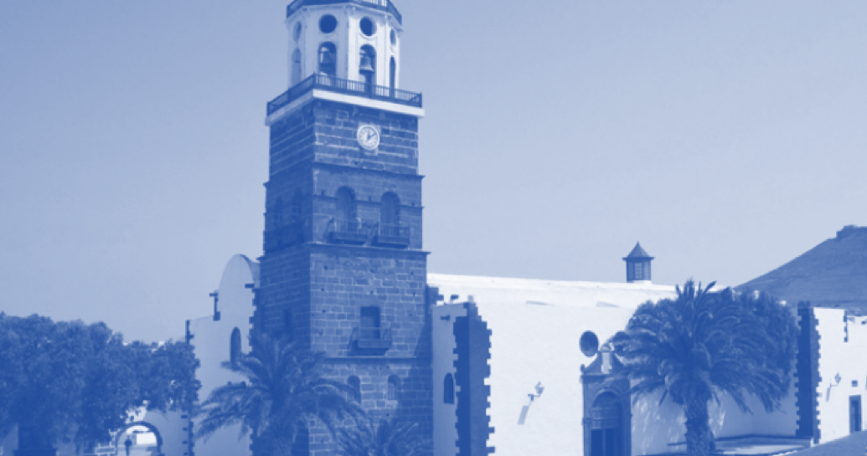

María de las Nieves Duque Ramírez
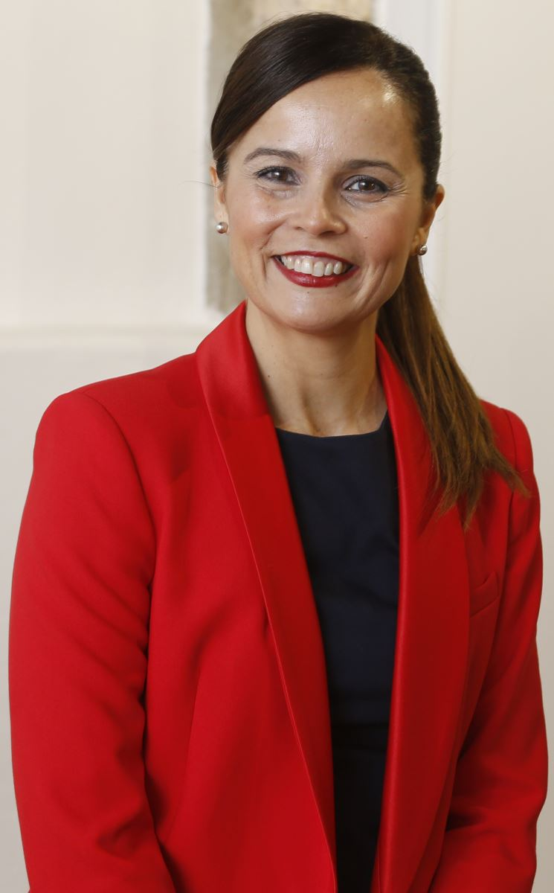
Concejala PSOE
mnduque@teguise.es

Nacida en el año 1974 en Las Palmas de Gran Canaria. Estudió Auxiliar Administrativo en Focan. Ha estado trabajando en Naviera Armas durante un año y actualmente desde hace 7 años trabaja en Cabrera Medina. Concejala de esta Corporación desde Junio de 2019.

